План мероприятий тематического месячника «Растим патриотов!»

в подготовительной «А» группе.

( 23.01.2013. – 23.02.2013.)

1. Беседа «Защитники Родины» (28.01.2013.)
2. Выставка детской художественной литературы и военной техники на военную тематику. (31.01.2013)
3. Просмотр мультфильмов: «Добрыня Никитич и змей Горыныч», «Алеша Попович и тугарин змей». (1.02.2013)
4. Беседа «Праздник 23 февраля» (4.02.2013)
5. Изготовление детьми поделок «Подарок папе» (12.02.2013 -19.02.2013)
6. Игры «Марш-бросок», «Чья лошадка быстрее», «Кто сильнее?» - отжимание, перетягивание каната, «Кто быстрей возьмет флажок». (15.02.2013)

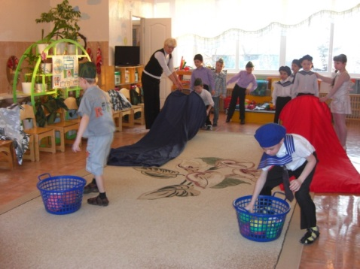 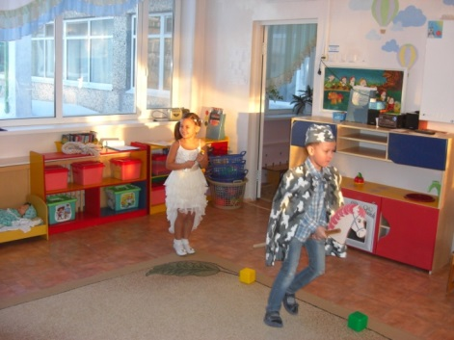 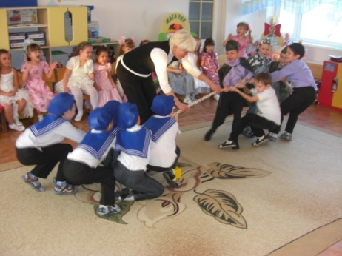

1. Участие в фестивале художественной самодеятельности «Слава тебе, Россия» (16.02.2013)

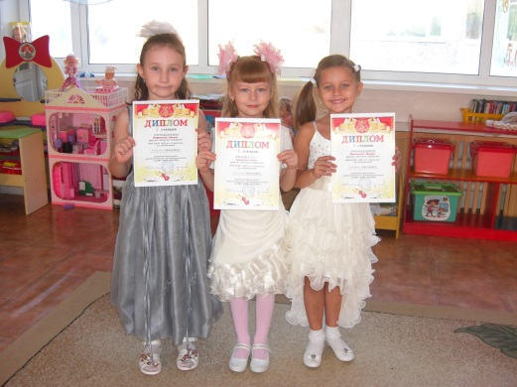

1. Изготовление газеты «Мой папа- самый лучший» (18.02.2013)

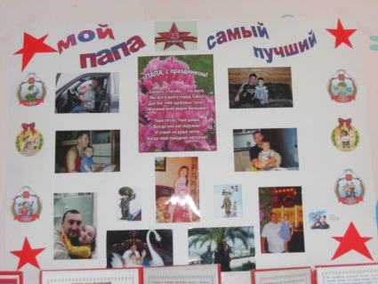

1. Развлечение с детьми в группе «Праздник 23 февраля!»(20.02.2013)

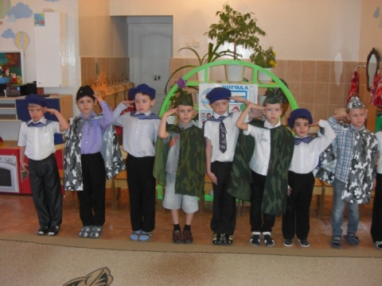 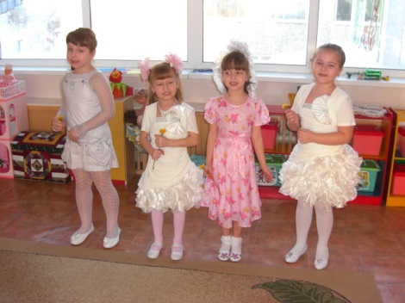 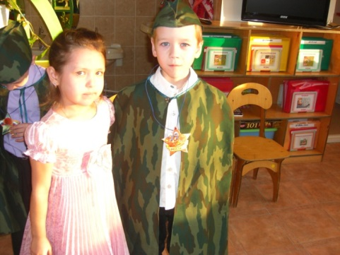

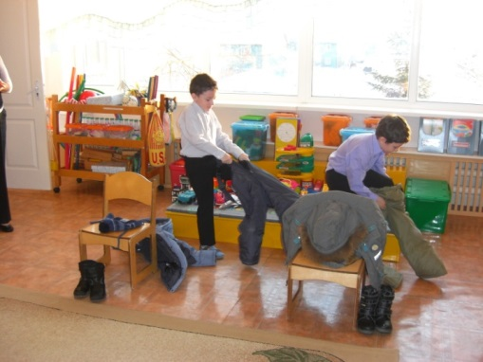 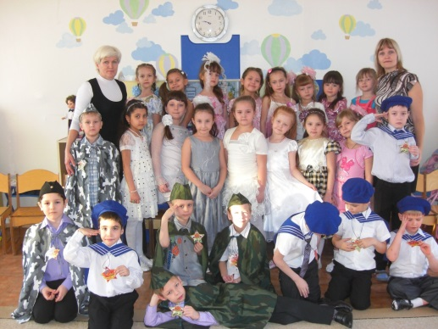

1. Выставка детских рисунков «Мой папа», «Военная форма мужчине к лицу»